Федеральное агентство связи

Федеральное государственное бюджетное образовательное учреждение высшего образования

«Сибирский государственный университет

телекоммуникаций и информатики»

**Лабораторная работа №1**

Выполнили: студенты IV курса

ИВТ, гр. ИП-713

Михеев Н.А.

Трусов К.В.

Устенко Д.А.

Проверил: старший преподаватель

кафедры ПМиК

Грязнов Н. Г.

Новосибирск, 2020 г.

1. Создайте в своей рабочей области таблицы учебной базы данных

(Sal, Cust и Ord) с первичными и внешними ключами. Загрузите данные

в таблицы. Для создания и заполнения таблиц используйте сценарии,

созданные на основе файлов из папки «Учебная БД» раздела «Практические задания» на ЭИОС.

Для создания и заполнения таблиц были использованы заранее предоставленные сценарии, они были записаны в раздел SQL Scripts для их дальнейшего использования.

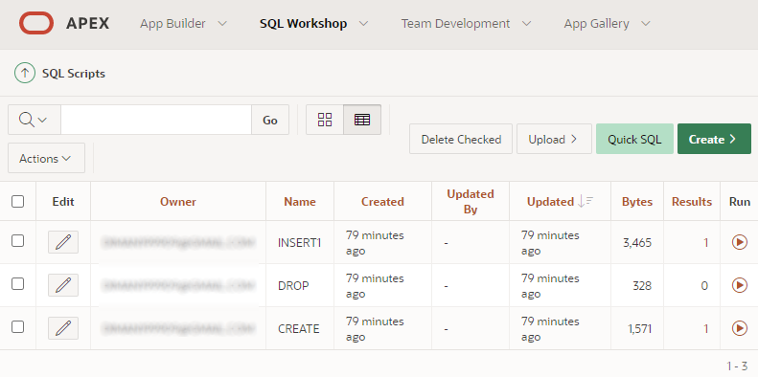

Рис. 1 – Окно с доступными для выполнения скриптами

После этого были запущены скрипты создания таблиц и наполнения таблиц данными.

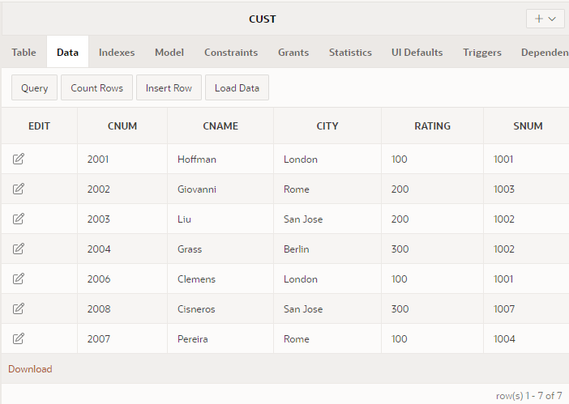

Рис. 2 – Данные из таблицы CUST.

1. Используя текстовый редактор набейте (или скопируйте) текст сценария. Измените программу так, чтобы она выводила на экран данные для города San Jose, а затем замените город на Paris. При этом используйте ключевое слово ELSE, чтобы в таблице n_sal заносилась фраза `No data`, если нет продавцов в данном городе.

Сценарий был скопирован и сохранён, как это было сделано в предыдущем задании. Сценарий создаёт таблицу с двумя текстовыми полями, подсчитывает количество продавцов в городе, который хранится в переменной town.

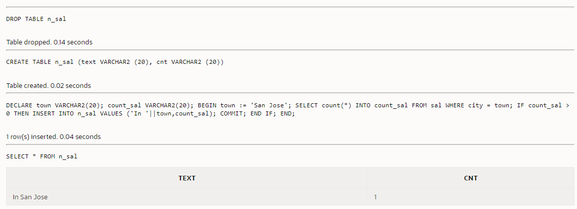

Рис. 3 – Данные для города San Jose.

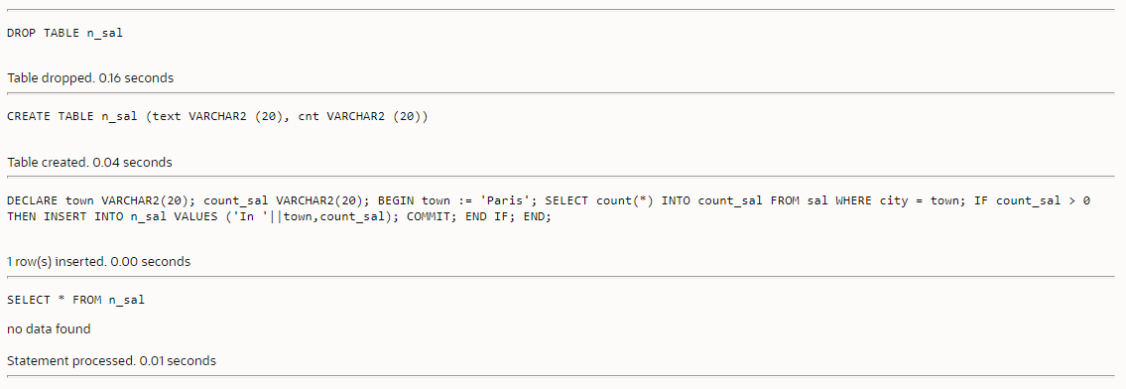

Рис. 4 – Данные для города Paris.

Для появления фразы “no data” в поле CNT необходимо добавить ELSE в конструкцию IF. Конструкция будет выглядеть так:

IF count_sal > 0 THEN

INSERT INTO n_sal

VALUES ('In '||town,count_sal);

COMMIT;

ELSE INSERT INTO n_sal VALUES ('In '||town,'no data');

COMMIT;

END IF;

Таким образом при невыполнении условия в начале IF конструкции, мы вносим значение “no data” в поле CNT.

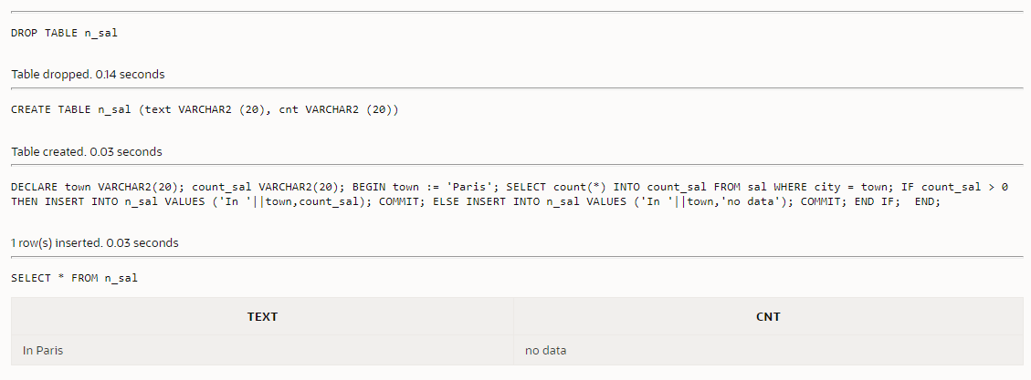

Рис. 5 – Данные для города Paris.

1. Напишите сценарий, который выбирает максимальную дату заказов из таблицы Ord и выводит ее при помощи процедуры DBMS_OUTPUT.PUT_LINE().

DECLARE

maxdate DATE;

BEGIN

DBMS_OUTPUT.enable;

SELECT MAX(ODATE) INTO maxdate FROM ORD;

DBMS_OUTPUT.put_line('Max date is '||maxdate);

END;

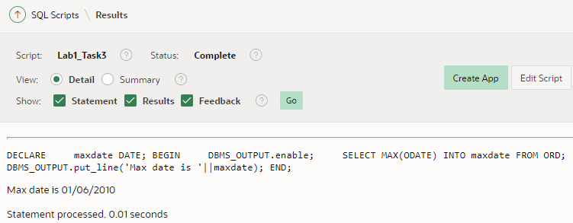

Рис. 6 – Вывод “наибольшей” (поздней) даты.

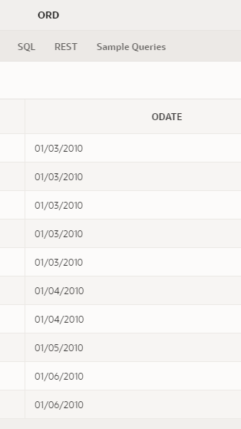

Рис. 7 – Подтверждение правильности работы скрипта.

1. Напишите сценарий, в котором отсутствие данных обрабатывалось бы не с помощью исключения NO_DATA_FOUND, а с использованием OTHERS. Запустите сценарий на выполнение.

Для выполнения данного задания достаточно изменить исключение.

DECLARE

last_name varchar2(20);

status varchar2(50);

return_code varchar2(20);

BEGIN

DBMS_OUTPUT.enable;

SELECT sname INTO last_name FROM sal WHERE snum = 5000;

EXCEPTION

when NO_DATA_FOUND then

status := 'Data not found';

return_code := 5;

DBMS_OUTPUT.PUT_LINE('code='||return_code||', '||status);

END;

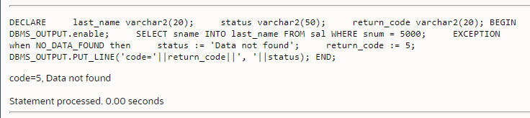

Рис. 8 – Исключение NO_DATA_FOUND

DECLARE

last_name varchar2(20);

status varchar2(50);

return_code varchar2(20);

BEGIN

DBMS_OUTPUT.enable;

SELECT sname INTO last_name FROM sal WHERE snum = 5000;

EXCEPTION

when OTHERS then

status := 'Data not found';

return_code := 5;

DBMS_OUTPUT.PUT_LINE('code='||return_code||', '||status);

END;

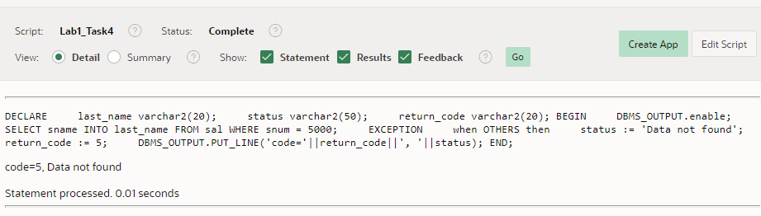

Рис. 9 – Изменение исключения на “OTHERS”

1. Напишите сценарий, в котором определите свое исключение для обработки ситуации, когда минимальный рейтинг Покупателя меньше 200. Предусмотрите обработку всех остальных ошибок. Выполните сценарий.

DECLARE

rat NUMBER(10);

inputcname varchar2(10);

low_rating exception;

BEGIN

DBMS_OUTPUT.enable;

inputcname := 'ads';

SELECT rating INTO rat FROM cust WHERE cname = inputcname;

IF rat < 200 THEN RAISE low_rating; END IF;

EXCEPTION

WHEN low_rating THEN DBMS_OUTPUT.PUT_LINE('Rating is lower than 200');

WHEN OTHERS THEN DBMS_OUTPUT.PUT_LINE('UNKNOWN ERROR');

END;

Вводим имя покупателя с > 200 рейтинга в переменную inputcname, исключение не вызывается

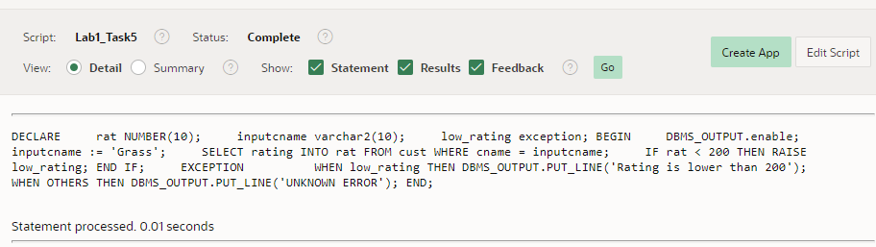

Рис. 10 – Работы программы без исключений.

Если ввести имя покупателя с рейтингом < 200, то мы получим сообщение “Rating is lower than 200”.

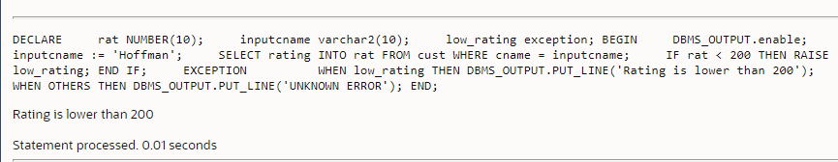

Рис. 11 – Работа программы с описанным исключением.

Если ввести неверное имя, то обработается исключение из типа OTHERS (другие).

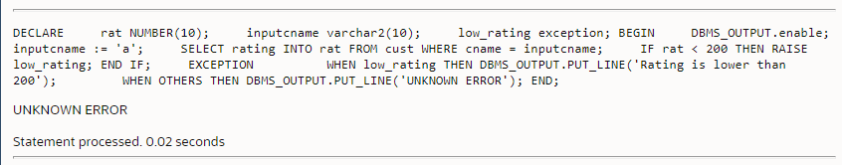

Рис. 12 – Работа программы с неописанным (OTHERS) исключением.